GABRIELA GARCÍA 202210869 SANTIAGO MOLINA 202112137 JUAN JOSE TOVAR 202113204

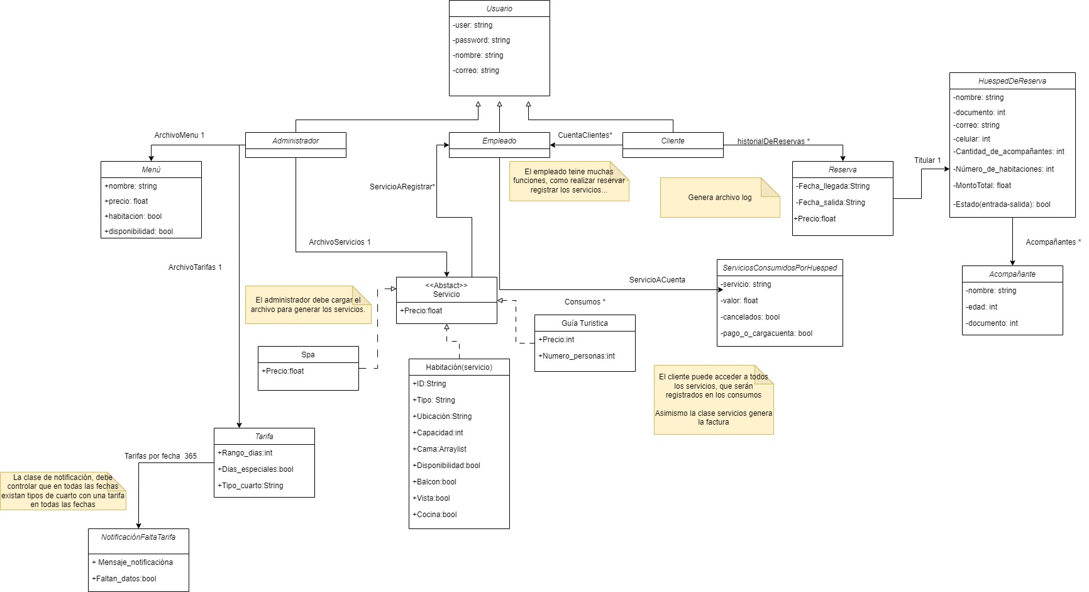

**Administrador:**

Como administrador del hotel necesito cargar diversos archivos con información de las habitaciones, tarifas, menús y otros archivos, así como modificarlas. Debo asignar tarifas a las habitaciones dependiendo su fecha y tipo. Además, necesito acceder al sistema con un usuario y contraseña y poder realizar las acciones mencionadas.

* INVENTARIO
  + Cargar archivo habitaciones
  + Cargar/asignar tarifas
  + Cargar/asignar menús
  + Cambiar tarifas
  + Cambiar menús

**Empleado:**

Como empleado del hotel debo consultar el inventario y las características de todas las habitaciones, poder vigilar, consultar y registrar los consumos de los huéspedes. A su vez, debo poder realizar y cancelar reservas de las personas que lo requieran brindándoles la información necesaria. Además, necesito acceder al sistema con un usuario y contraseña y poder realizar las acciones mencionadas.

* INVENTARIO
  + Consultar inventario y las características de las habitaciones
* SERVICIOS
* Registrar los consumos
* RESERVAS
  + Realizar una reserva para un huésped, indicándole los precios.
  + Cancelar una reserva con más de 48 horas de anterioridad.

**Usuario**

Como usuario debo poder realizar una reserva conociendo la información y características de una habitación, poder acceder a los servicios del hotel. Poder hacer un chekIn y checkOut del hotel con mi grupo. Por otro lado, debo poder cancelar la reserva con más de 48 horas de anticipación. Además, necesito acceder al sistema con un usuario y contraseña y poder realizar las acciones mencionadas.

* SERVICIOS
  + Utilizar servicios (spa o guía turístico)
  + Utilizar servicios restaurante
* RESERVAS, REGISTRO Y FACTURACIÓN
* Hacer reserva
* Cancelar reserva
* Hacer registro
* Hacer registro de salida

**Clases**

* Servicio (clase abstracta)
  + Precio
* Spa
  + Precio
* Guía
  + Precio
  + Número de personas
* Habitación (servicio)
  + Nombre o identificador
  + Tipo
  + Ubicación
  + Capacidad
  + Camas [{tamaño: String, cantidadPersonas:int }]
  + Disponibilidad **
  + Atributos de calidad (balcón, vista o cocina)
  + Ocupada: bool
* Reserva
  + Huesped(info)
  + Fecha llegada
  + Fecha salida
* Tarifas
  + Tipo de cuarto
  + Rango de fecha
  + Días de la semana
* Notificación tarifa por tipo de cuarto
  + {Tipo_cuarto:[365 dias]}
  + Mensaje de notificación
  + Faltan datos:bool
* Huésped de reserva
  + Nombre
  + Documento
  + Correo
  + Celular
  + Cantidad de acompañantes
  + Número de habitaciones
  + Monto total
  + Estado (checkIn-CheckOut)
* Acompañante
  + Nombre
  + Edad
  + Documento
* Servicios consumidos por el huésped
  + Servicio
  + Valor
  + Ya cancelados (ya los pago): bool
  + Pago inmediato:bool
* Generar factura
  + Serivicio
  + Precio total
* Menu
  + Nombre
  + Precio
  + SePuedeLlevarALaHabitacion
  + Disponibilidad
* Generar archivo log
  + Nombre
  + Grupo
* Usuario
  + User
  + Password
  + Nombre
  + Correo

**RESTRICCIONES**:

* El administrador no debe tener más de una tarifa por tipo de habitación por fecha o se aplicara la más económica
* El sistema puede tratar con muchos usuarios a la vez
* Claramente no puede haber reservas para la misma fecha de una misma habitación
* Una habitación no se puede reservar sin tener un check out asegurado y un false en ocupada
* La cancelación de la reserva debe ser 48 horas antes de la fecha del check in
* El administrados debe generar los archivos necesarios siempre con los mismos campos requeridos para no alterar el orden u organización de las clases y objetos posteriormente.